BƯỚC 1:
- Actor chính: Khách hàng (đã mua sản phẩm).
Bảng ánh xạ hành động từ Use Case sang UI Element:
Hành động của Khách hàng (Use Case Step) | Thành phần UI tương ứng (UI Element) | Mô tả chi tiết thành phần
1. Chọn số sao (từ 1 đến 5 sao) | Star Rating Bar (Hệ thống chọn sao đánh giá) | Dạng 5 icon ngôi sao tương tác, cho phép người dùng click/chạm để chọn mức độ hài lòng từ 1 đến 5.
2. Nhập tiêu đề ngắn | Text Input Field (Ô nhập văn bản ngắn) | Single-line Text Box có placeholder gợi ý (ví dụ: "Nhập nhận xét ngắn của bạn...").
3. Nhấn nút "Gửi đánh giá" | Primary Button (Nút hành động chính) | Nút bấm nổi bật (Primary Action) để gửi form dữ liệu lên hệ thống.
BƯỚC 2 — VẼ WIREFRAME THEO LUỒNG (DESCRIPTION & ASCII LAYOUT)
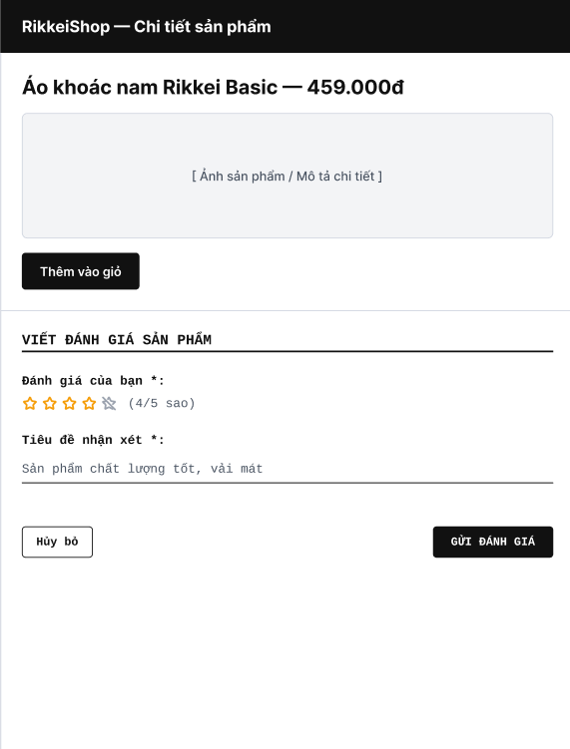
Khung 2: Màn hình sau khi nhấn "Gửi đánh giá" (Feedback trạng thái)
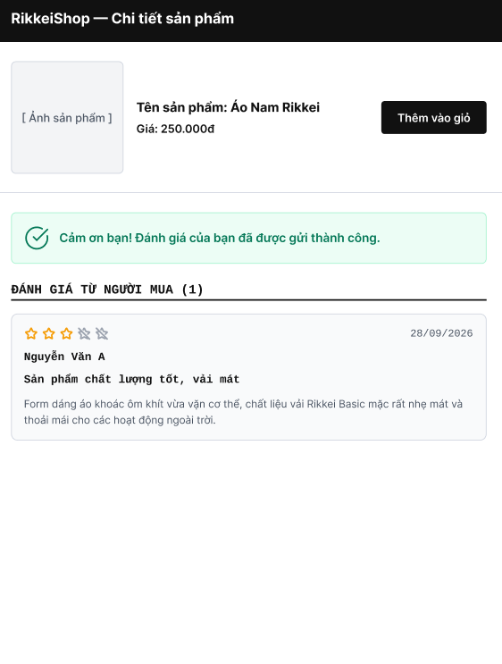
BƯỚC 3 — TINH CHỈNH THEO NGUYÊN TẮC UI (FEEDBACK & UX)
- Trả lời: Nếu sau khi nhấn "Gửi đánh giá", hệ thống chỉ tự động đóng form lại mà không hiển thị bất kỳ thông báo hay tín hiệu nào, tính năng này sẽ rơi vào trường hợp Bad UX (Trải nghiệm người dùng kém) mặc dù giao diện có thể đẹp (Good UI).
- Giải thích (1-2 câu): Khi thiếu tín hiệu phản hồi (Feedback), người dùng sẽ rơi vào trạng thái mơ hồ, không biết đánh giá của mình đã được hệ thống ghi nhận hay chưa, từ đó dẫn đến tâm lý hoang mang hoặc thao tác nhấn nút gửi liên tục nhiều lần (spam click).

